**BITÁCORA DE TRABAJO PARA ESTUDIANTES**

**PRIMERA SEMANA**

|  |  |  |  |  |  |
| --- | --- | --- | --- | --- | --- |
| **Desde el día** | 25 de mayo | **Hasta el día** | 29 de mayo | | |
| **Sector/ Subsector de aprendizaje/ Especialidad** | Historia Geografía y Ciencias Sociales | | **Cursos** | Primeros Medios | |
| **Profesor(as)** | Nathalie Barra Ulloa  Karla Torrealba | | | | |
| **Nombre Estudiante** |  | | | | |
| **Curso Estudiante** |  | | **Letra** | |  |
| **Unidad 1:** | La construcción de estados naciones en Europa, América y Chile y los desafíos de su consolidación en el territorio nacional | | | | |
| **Objetivo de Aprendizaje** | Analizar cómo durante el siglo XIX la geografía política de América Latina y de Europa se reorganizó con el surgimiento del Estado-nación, caracterizado por la unificación de territorios y de tradiciones culturales | | | | |
| **Contenidos** | * El surgimiento de los estados nacionales. | | | | |

|  |
| --- |
| **Instrucciones Generales:**   * **LEER,** completamente la bitácora, antes de responder o realizar cualquier actividad. Incluso la PORTADA, para no cometer errores. * La bitácora se responde directamente en formato Word o de forma impresa * La bitácora se comienza a trabajar desde casa, y si se volviera a clases presenciales antes del terminarla, se continuará trabajando con ella en el colegio * El trabajo de la bitácora está separado por semanas**, NO SE REALIZA TODA DE UNA VEZ**, cada semana corresponde a una clase de la asignatura. |

**UNIDAD 1: LA CONSTRUCCIÓN DEL ESTADO NACIÓN EN CHILE Y LOS DESAFIOS DE SU CONSOLIDACIÓN EN EL TERRITORIO NACIONAL**

1. **El surgimiento de los Estados Nacionales**

Muchos de los países de América y de Europa que hoy conoces incluso Chile, se conformaron por un proceso de tensiones y trasformaciones políticas, económicas y sociales, durante gran parte del siglo XIX (19). En este proceso la burguesía fue la protagonista, los grandes cambios que se producen estaban ligados la difusión de las **ideas liberales** las cuales proponían:

* Igualdad para todas las personas
* La participación ciudadana
* Sentimiento de pertenencia a una comunidad

Estas ideas en América dan inicio a los procesos de independencia, tras la idea de autogobernarse, de esta manera comienzan a conformarse las naciones.

1. **¿Qué es nación?**

Este concepto nace a partir de la revolución francesa, y se utiliza para referirse a un conjunto de personas representadas entre sí, por un contrato social (Constitución) que otorga derechos y deberes.O en relación a cultura, religión, etnias, lenguas etc.

1. **Nacionalismo**

Surge como la identificación del lugar en el cual se habita, el cual provoca un sentimiento de pertenencia a una comunidad y de esta definición se desprenden dos conceptos:

* **Los movimientos de división**: Donde algunos países buscaban independizarse y crear su propio Estado. Como por ejemplo Bélgica que se separó de los países bajos.
* **Unificación de nacionalidades**: En esta definición algunos países buscaban integrarse y unirse como un solo Estado- Nación, como por ejemplo el proceso de unificación de los principados en Italia para construir un solo Estado.

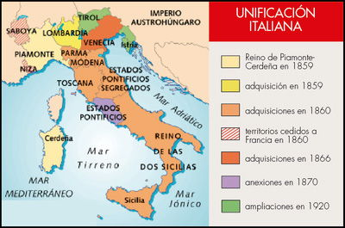

1. **Los problemas de ser nación**

El lograr unirse como país, no quiere decir que se esté libre de conflictos o problemas, más aún cuando este proceso es relativamente nuevo, siempre surgirán una que otra problemática, más adelante lo veremos en el caso de Chile, tras el fin del proceso de independencia.

El nacionalismo presenta dos series de problemáticas:

* **Nacionalismo como método de expansión**: Corresponde a los movimientos nacionalistas que buscan expandir sus fronteras hacia otros países, ya que se pueden considerar mejor que otros países y consideran que ellos deberían gobernar, de esta forma a lo largo de la historia se experimentaran varias guerras.
* **La demanda de autonomía:** Esta problemática es más actual y tiene relación directa con los grupos minoritarios, los cuales no son escuchados como, por ejemplo: Los pueblos indígenas que buscan ser reconocidos y que sus costumbres sean respetadas, muchas veces también buscan formar naciones aparte porque no se identifican con el resto del país.

1. **Expresiones del nacionalismo**

En este sentido el nacionalismo acompaño el proceso de unificación de Italia y Alemania, los cuales estuvieron ligados al surgimiento de los estados nacionales en América. En el caso de Italia y Alemania ambos tuvieron características en común las cuales fueron:

* **Difusión de ideas liberales:** Durante el imperio de Napoleón las ideas de igualdad, libertad soberanía se extendieron por todo el mundo.
* **Apoyo de los líderes políticos**: Víctor Manuel II y Guillermo I
* **Importancia de la burguesía**: Mejorar los negocios
* **Influencia del romanticismo**: Movimiento artístico y cultural que buscaba resalta el individualismo y el ideal de libertad.

1. **Estados nacionales en América**

Después de logar la libertad de los virreinatos los Estados americanos presentaron problemas para gobernarse. Ya que no sabían cómo ponerse de acuerdo en la forma administrar el país, algunos querían optar por el centralismo mientras que otros querían establecer estados federales.

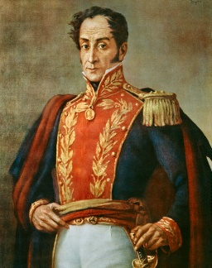Los años de lucha por la independencia dieron origen a un sentimiento americanista que llevó a actores como el venezolano **Francisco de Miranda** a soñar con una América independiente y organizada en una sola gran nación. En 1819, **Bolívar** llevaría a cabo parte de este sueño al impulsar la creación de la Gran Colombia, que unificó los territorios actuales de Panamá, Ecuador, Colombia y Venezuela. Sin embargo, las diferencias entre sus habitantes impidieron que el proyecto perdurara.

Otro de los problemas que debieron enfrentar los Estados nacionales americanos fueron los conflictos territoriales con los países vecinos. Si bien algunos reconocieron las divisiones arbitrarias e impuestas por la metrópoli, otros buscaron delimitar sus territorios siguiendo criterios políticos, étnicos, culturales, económicos, entre otros. Sin embargo, estas divisiones tomaron varias décadas y no siempre tuvieron éxito. Un ejemplo fue la disolución de las Provincias Unidas del Río de la Plata en lo que hoy es Paraguay, Uruguay y Argentina.

Además de los conflictos territoriales con las naciones vecinas, los nuevos Estados americanos debieron enfrentar amenazas e invasiones externas al continente. Una de las más importantes fue la de España que, en 1864, invadió territorio peruano y por esto se enfrentó a Chile y Perú. Por su parte, México tuvo que hacer frente a la política expansionista de Estados Unidos y a una invasión por parte de Francia.

|  |
| --- |
| **LINK DE LA CLASE:** Las clases se subirán semana a semana en mi canal de YouTube  <https://www.youtube.com/channel/UCObBz5ZfPOT7dXgOmxY4cmg?view_as=subscriber>  Clase 1: El surgimiento de los Estados Nacionales. Primeros Medios |

**Actividad N° 1:** Complete las oraciones que se presentan a continuación

1. La_______________________ fue protagonista de los procesos de tensiones y trasformaciones políticas, económicas y sociales.
2. Las ideas liberales proponían______________________, _______________________ y _________________________.
3. Las ideas liberales surgen tras la _____________________________________.
4. Se conoce como_________________ cuando un grupo de personas se relaciona entre si
5. La_________________________ es la norma máxima de un Estado
6. Cuando una persona se identifica con el lugar en donde vive, se le conoce como______________________
7. Un ejemplo de nacionalismo como expansión podría ser_______________________________
8. Un ejemplo de demanda de autonomía podría ser____________________________
9. El líder de la unificación de Italia es______________________ y el de Alemania_________________
10. _____________________desarrolló el sueño de la ________________________ la cual agrupaba países como_______________, _______________________, _____________________ y ___________________. La cual no funcionó por_**____________________________________**
11. Las provincias____________________________ estaba compuesta por __________________, _____________________ y __________________
12. Chile y Perú se tuvieron que enfrentar a _______________________. Mientras que ________________ a Estados Unidos y ____________________.

**AUTOEVALUACIÓN** A continuación, se presentan dos autoevaluaciones. Una en donde usted debe escribir cómo se sienten en relación a su trabajo en la bitácora y la segunda de acuerdo a los indicadores que aparecen usted deben marcar con una x en el nivel de la escala que usted considere representa su grado de acuerdo. Recuerde que la autoevaluación se debe realizar con seriedad y conciencia de la influencia que su juicio tendrá en la valoración global que posteriormente se realice sobre su actuación y progresos.

**AUTOEVALUACIÓN 1:**

|  |  |
| --- | --- |
| NOMBRE: | INDICADORES |
| ¿Cómo te sientes con la lección de hoy? | MARQUE UNA CARITA |
| ¿Por qué? |  |
| ¿Que cosas aprendiste hoy? |  |
| ¿Qué preguntas todavia tienes? |  |
| ¿Qué cosas te sorprendieron de la lección? |  |
| ¿Qué parte de la lección de hoy puede enseñar a uno de sus compañeros de clase? ¿Por qué? |  |
| ¿Cómo puede conectar la lección de hoy con el mundo real? |  |

**AUTOEVALUACIÓN 2:**

|  |
| --- |
| **INDICADORES:**  **Muy de Acuerdo**: De excelente nivel, cumplí siempre y a tiempo con lo solicitado **De acuerdo:** De buen nivel, cumplí en ocasiones y a tiempo con lo solicitado **En desacuerdo:** De un nivel suficiente, cumplí en ocasiones y dando el mínimo de mi capacidad. **Muy en Desacuerdo:** Deficiente, no cumplí con lo solicitado |

|  |  |  |  |  |
| --- | --- | --- | --- | --- |
| Indicador personal | Muy  De Acuerdo | De acuerdo | En  desacuerdo | Muy en desacuerdo |
| Me comprometí con el trabajo de la bitácora | . |  | . |  |
| Organice mis tiempos para realizar la bitácora |  |  |  |  |
| Seguí las instrucciones para realizar la bitácora |  |  |  |  |
| Me he esforzado en superar mis dificultades |  |  |  |  |
| Me siento satisfecho con el trabajo realizado |  |  |  |  |
| He cumplido en los tiempos de realización de la bitácora |  |  |  |  |
| Mi actitud ha sido buena en relación al trabajo de la bitácora |  |  |  |  |

**BITÁCORA DE TRABAJO PARA ESTUDIANTES**

**SEGUNDA SEMANA**

|  |  |  |  |  |  |
| --- | --- | --- | --- | --- | --- |
| **Desde el día** | 01 de junio | **Hasta el día** | 05 de junio | | |
| **Sector/ Subsector de aprendizaje/ Especialidad** | Historia Geografía y Ciencias Sociales | | **Cursos** | Primeros Medios | |
| **Profesor(as)** | Nathalie Barra Ulloa  Karla Torrealba | | | | |
| **Nombre Estudiante** |  | | | | |
| **Curso Estudiante** |  | | **Letra** | |  |
| **Unidad 1:** | La construcción de estados naciones en Europa, América y Chile y los desafíos de su consolidación en el territorio nacional | | | | |
| **Objetivo de Aprendizaje** | Analizar el periodo de formación de la República de Chile como un proceso que implicó el enfrentamiento de distintas visiones sobre el modo de organizar al país, y examinar los factores que explican la relativa estabilidad política alcanzada a partir de la Constitución de 1833. | | | | |
| **Contenidos** | Anarquía en Chile (1823-1830)   * Facciones políticas * Ensayos constitucionales * Batalla de Lircay | | | | |

1. **LA ANARQUIA EN CHILE (1823-1830)**

|  |
| --- |
| **LA ABDICACION DE O´HIGGINS**  [**https://www.youtube.com/watch?v=9HaiGYeTdHM&list=PL9370720EB31BDBC5&index=28**](https://www.youtube.com/watch?v=9HaiGYeTdHM&list=PL9370720EB31BDBC5&index=28) |

**¿Qué pasa tras la abdicación (renuncia) de Bernardo O’Higgins en Chile?**

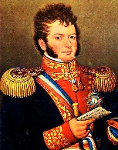Tras su renuncia en Chile se establece un periodo denominado como **anarquía;** debido a una sucesión de gobiernos, constituciones y movimientos militares, que se desarrollan entre los años 1823 y 1830. Tras la renuncia de O’Higgins en 1823, asume como Director Supremo el general **Ramón Freire Serrano**, pero al poco tiempo renuncia y asume Manuel Blanco Encalada quien también renuncia y así asumen y renuncian una serie de gobernantes. Hasta el año 1829 en donde comenzará una disputa entre las facciones políticas de los **conservadores y liberales** dando inicio a una Guerra Civil, tras su término se inicia en el país la República Conservadora (1831-1861). A pesar de lo ocurrido durante la anarquía se establecen las bases de la institucionalidad en Chile.

1. **Situación de Chile en lo económico**

La situación económica de Chile en esta época es estable, a pesar de que la guerra por la independencia de Chile se llevó gran parte de los recursos, Chile se dedicó a la exportación de la plata de la mina de Chañarcillo, descubierta por Juan Godoy, y a la exportación de trigo a los mercados de Australia y California en Estados Unidos, por la fiebre del oro.

|  |  |
| --- | --- |
|  | Mina de plata de Chañarchillo |

|  |
| --- |
| **¿Sabías Qué?**  **El 16 de mayo de 1832 el arriero Juan Godoy, descubrió lo que sería la veta de plata más rica de Chile, el día 19 de mayo junto a su hermano José y al industrial minero Miguel Gallo, realizaba el pedimento oficial de la pertenencia minera y así daba inicio a uno de los momentos más importantes del desarrollo económico tanto para la región como para el país. Sin embargo, Juan Godoy tras una serie de malos negocios, muere en la más absoluta pobreza.**  **Gracias a la minería de Chañarcillo en 1851, se construye la primera línea y ferrocarril de Chile. La cual desarrollaba el tramo entre Copiapó y Caldera**  LA PLATA DE CHAÑARCILLO  <https://www.youtube.com/watch?v=DRZk64j17gc&list=PL9370720EB31BDBC5&index=101>  PRIMER FERROCARRIL  <https://www.youtube.com/watch?v=n82CIPqupJo&list=PL9370720EB31BDBC5&index=59> |

1. **Defensa del territorio**

|  |
| --- |
| **INCORPORACIÓN DE CHILOÉ** <https://www.youtube.com/watch?v=cPFGCuaaQSg&list=PL9370720EB31BDBC5&index=110> |

Tras la independencia de Chile, gran parte de los territorios habían sido liberados de los españoles, pero aún faltaba un territorio por liberal se trataba de Chiloé, en el sur de Chile. Este territorio es liberado en el año 1826, pasando a conformar parte de Chile, con la firma del tratado de Tantauco. Sin embargo, este no sería el último enfrentamiento con España, más adelante vendrían varios conflictos con esta nación.

1. **Distintas visiones políticas**

Lo que se buscaba en el periodo de la anarquía era establecer una república, lo cual se estaba complicando más de lo normal porque existían diferentes visiones políticas en la época. y estas posturas políticas no lograban ponerse de acuerdo en cómo se debía llegar a crear una república en Chile. Entre estas facciones políticas se encontraban:

|  |  |
| --- | --- |
| **Los Pelucones (conservadores)**: Quienes representaban a la aristocracia, confiaban en las instituciones tradicionales, como el Estado y la Iglesia. Sus representantes eran Juan y Mariano Egaña. |  |
| **Los Pipiolos (los liberales):** Eran profesionales, comerciantes e intelectuales. Partidarios de las ideas de libertad de pensamiento y de culto, buscaban realizar la separación de la iglesia y el Estado. |  |
| **Los O´higginistas:** Militares que buscaban el regreso de O'Higgins después de su abdicación en 1823. Destacan como representantes del movimiento Francisco Ruiz- Tagle y José Joaquín Prieto |  |
| **Los Estanqueros**: Grupo compuesto por comerciantes que quería un gobierno fuerte que terminara con la inestabilidad. Destaca la figura de Diego Portales. | Diego Portales |
| **Los Federalistas:** Pretendían instaurar un Estado Federal que otorgara autonomía económica a las provincias. Su líder fue José Miguel Infante. |  |

Además de estas facciones políticas que surgen durante el periodo y que la mayoría de sus miembros pertenecía a la aristocracia o a los sectores más acomodados. También surge la idea de organizar el país a través de leyes, y una de las más importantes de un país es su **CONSTITUCIÓN**. A este periodo se le conoce como **“Ensayos Constitucionales”,** ya que como su nombre lo señala fue ensayar hasta lograr una buena constitución.

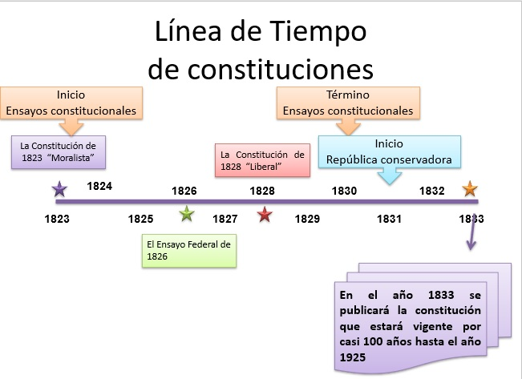

|  |
| --- |
| **Voto censitario:**   * **Votaban solo los hombres. Mayores de 25 años si eran solteros y mayores de 21 años si eran casados** * **Deben saber leer y escribir** * **Tener una propiedad o terreno** * **Recibir una renta (sueldo)** |

1. **Ensayos Constitucionales:**

* **Ensayo constitucional de 1823 (Moralista):** Reestablecía una serie de normas con respecto a la vida personal y privada, el voto censitario, y la religión católica como oficial del Estado. Quien redacta esta constitución es Juan Egaña

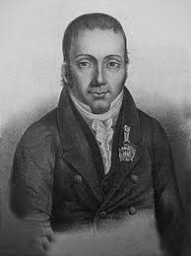 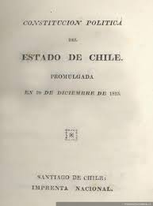

* **Ensayo constitucional de 1826 (federalista):** Fue una copia del modelo norteamericano, con ello buscaba la autonomía de las 8 provincias (Coquimbo, Aconcagua, Santiago, Colchagua, Maule, Concepción, Valdivia y Chiloé). El principal promotor de este modelo fue José Miguel Infante.

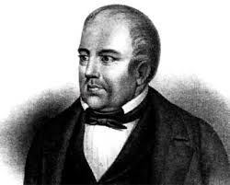

* **Ensayo Constitucional de 1828 (liberal):** Intentaba establecer una igualdad entre el poder Ejecutivo (presidente) y el Legislativo (congreso). El principal promotor de este modelo fue José Joaquín de Mora.

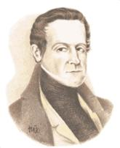 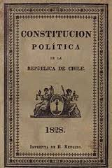

1. **La guerra civil de 1829**

La constitución liberal de 1828, provoco el descontento del partido conservador (pelucones). Lo que provocó una guerra civil en donde se enfrentaron los pelucones y los pipiolos. La guerra civil finalizó en 1830 logrando la victoria de los pelucones o conservadores. De esta forma se da inicio a la Republica Conservadora

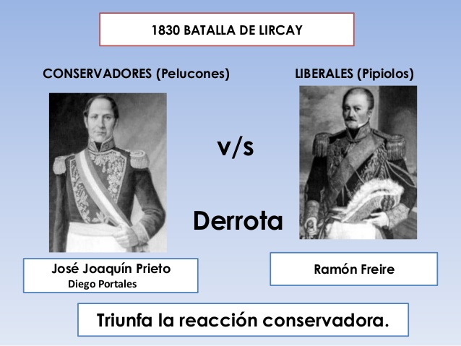

|  |
| --- |
| BATALLA DE LIRCAY  <https://www.youtube.com/watch?v=7JgGNsn6h4Q&list=PL9370720EB31BDBC5&index=29> |

|  |
| --- |
| LINK DE LA CLASE: Las clases se subirán semana a semana en mi canal de YouTube  <https://www.youtube.com/channel/UCObBz5ZfPOT7dXgOmxY4cmg?view_as=subscriber>  Clase 2: La Anarquía, Facciones políticas, ensayos constitucionales. Primeros Medios |

**Actividades N° 2: Completar los cuadros que se presentan a continuación:**

1. Para poder votar durante el periodo estudiado se necesitaban de ciertos requisitos, los cuales a través de los años se han ido modificando. A continuación, se presenta una tabla la cual debe ser completada con los actuales requisitos para poder ejercer el voto.

|  |  |
| --- | --- |
| **Voto censitario** | **Voto en la actualidad** |
| * **Votaban solo los hombres. Mayores de 25 años si eran solteros y mayores de 21 años si eran casados** * **Deben saber leer y escribir** * **Tener una propiedad o terreno** * **Recibir una renta (sueldo)** | 1.  2.  3.  4. |

1. Escriba las características que debe tener un Estado federal y un Estado unitario. Y de un ejemplo de países federales y países unitarios.

|  |  |
| --- | --- |
| **ESTADO FEDERAL** | **ESTADO UNITARIO** |
|  |  |

1. Con sus propias palabras y según lo leído indique que ocurría o que ocurrió durante los siguientes periodos

|  |  |
| --- | --- |
| **Periodo** | **¿Qué Ocurrió? O ¿qué Ocurría?** |
| Anarquía |  |
| Facciones políticas |  |
| Ensayos constitucionales |  |
| Batalla de Lircay |  |

**AUTOEVALUACIÓN** A continuación, se presentan dos autoevaluaciones. Una en donde usted debe escribir cómo se sienten en relación a su trabajo en la bitácora y la segunda de acuerdo a los indicadores que aparecen usted deben marcar con una x en el nivel de la escala que usted considere representa su grado de acuerdo. Recuerde que la autoevaluación se debe realizar con seriedad y conciencia de la influencia que su juicio tendrá en la valoración global que posteriormente se realice sobre su actuación y progresos.

**AUTOEVALUACIÓN 1:**

|  |  |
| --- | --- |
| NOMBRE: | INDICADORES |
| ¿Cómo te sientes con la lección de hoy? | MARQUE UNA CARITA |
| ¿Por qué? |  |
| ¿Que cosas aprendiste hoy? |  |
| ¿Qué preguntas todavia tienes? |  |
| ¿Qué cosas te sorprendieron de la lección? |  |
| ¿Qué parte de la lección de hoy puede enseñar a uno de sus compañeros de clase? ¿Por qué? |  |
| ¿Cómo puede conectar la lección de hoy con el mundo real? |  |

**AUTOEVALUACIÓN 2:**

|  |
| --- |
| **INDICADORES:**  **Muy de Acuerdo**: De excelente nivel, cumplí siempre y a tiempo con lo solicitado **De acuerdo:** De buen nivel, cumplí en ocasiones y a tiempo con lo solicitado **En desacuerdo:** De un nivel suficiente, cumplí en ocasiones y dando el mínimo de mi capacidad. **Muy en Desacuerdo:** Deficiente, no cumplí con lo solicitado |

|  |  |  |  |  |
| --- | --- | --- | --- | --- |
| Indicador personal | Muy  De Acuerdo | De acuerdo | En  desacuerdo | Muy en desacuerdo |
| Me comprometí con el trabajo de la bitácora | . |  | . |  |
| Organice mis tiempos para realizar la bitácora |  |  |  |  |
| Seguí las instrucciones para realizar la bitácora |  |  |  |  |
| Me he esforzado en superar mis dificultades |  |  |  |  |
| Me siento satisfecho con el trabajo realizado |  |  |  |  |
| He cumplido en los tiempos de realización de la bitácora |  |  |  |  |
| Mi actitud ha sido buena en relación al trabajo de la bitácora |  |  |  |  |

**BITÁCORA DE TRABAJO PARA ESTUDIANTES**

**TERCERA SEMANA**

|  |  |  |  |  |  |
| --- | --- | --- | --- | --- | --- |
| **Desde el día** | 08 de junio | **Hasta el día** | 12 de junio | | |
| **Sector/ Subsector de aprendizaje/ Especialidad** | Historia Geografía y Ciencias Sociales | | **Cursos** | Primeros Medios | |
| **Profesor(as)** | Nathalie Barra Ulloa  Karla Torrealba | | | | |
| **Nombre Estudiante** |  | | | | |
| **Curso Estudiante** |  | | **Letra** | |  |
| **Unidad 1:** | La construcción de estados naciones en Europa, América y Chile y los desafíos de su consolidación en el territorio nacional | | | | |
| **Objetivo de Aprendizaje** | Analizar el periodo de formación de la República de Chile como un proceso que implicó el enfrentamiento de distintas visiones sobre el modo de organizar al país, y examinar los factores que explican la relativa estabilidad política alcanzada a partir de la Constitución de 1833. | | | | |
| **Contenidos** | Republica Conservadora (1830-1861)   * Gobierno de José Joaquín Prieto * Guerra de la Confederación Perú- boliviana | | | | |

1. **REPÚBLICA CONSERVADORA (1830-1861)**

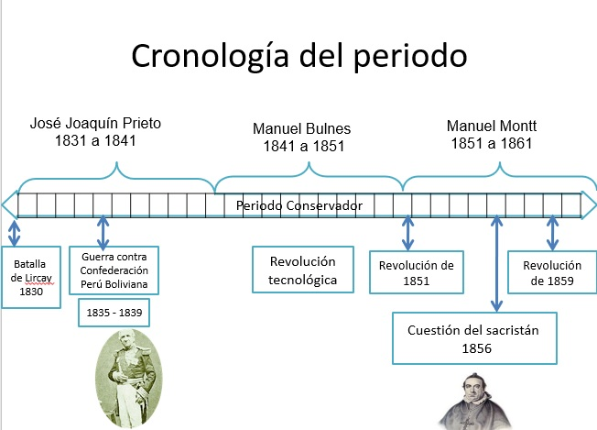

Se entiende como república conservadora el periodo de tiempo en donde el partido conservador se mantiene en el poder durante 30 años. En este periodo se establecen tres gobiernos los cuales duran 10 años cada uno, conocidos como los **DECENIOS**, por la duración de los gobiernos. Esto se debe a que la constitución de la época establecía gobierno de 5 años con reelección de inmediata, esto quiere decir que el presidente podía volver a ser reelecto por un periodo de 5 años más.

**Los presidentes de la república conservadora fueron:**

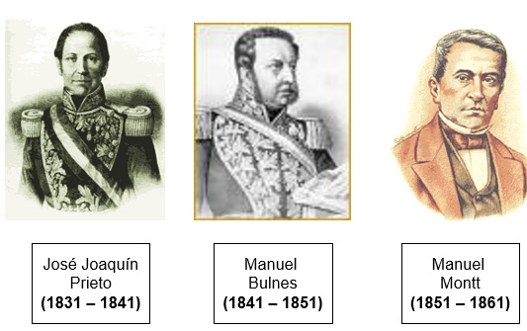

Luego de la batalla de Lircay José Joaquín Prieto es nombrado presidente de la república por el periodo de 1831-1841, dentro de su gobierno se comienza con la organización definitiva de la república, se comienza a pagar la deuda externa contraída con Inglaterra durante la independencia, se descubre la mina de plata de Chañarchillo, se dicta la Constitución de 1833, ocurre el motín militar donde se fusila a Diego Portales y la Guerra de la confederación Perú boliviana.

1. 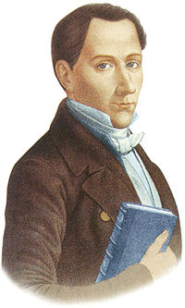**Diego Portales Palazuelos**

Fue un personaje importante de la república conservadora, se destacó en cargos como ministro del Interior y Relaciones exteriores y ministro de Guerra y Marina. Este desempeñara ambos cargos desde 1830 a 1831. Diego Portales buscaba potenciar el desarrollo comercial y económico del país e implementó lo que se conoce como **ORDEN PORTALIANO** o **el IDIARIO PORTALIANO**, que son las ideas para el buen funcionamiento de los gobiernos conservadores. Dentro de sus ideas destacan:

* La base de cualquier sistema Político es el Orden
* La Población Chilena poco instruida no estaba preparada para un gobierno democrático
* Mientras no existiese una institucionalidad sólida y una cultura cívica bien cimentada, lo más conveniente era imponer una autoridad fuerte.
* La autoridad debía ser sobria con vocación de servicio público y sin ánimo de personalizar funciones de estado.

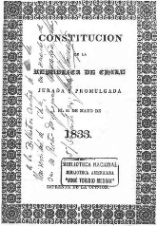Estas ideas se plasman en la constitución de 1833.

Dentro de sus medidas como ministro destacan:

* Sometió a los bandidos y cuatreros que asolaban los campos
* Llamó a retiro a los oficiales de ideas liberales
* Apreso y exilio a líderes pipiolos
* Coloca orden en las principales ciudades

En 1831 se retira de ministro y asume como Intendente de Valparaíso en donde logra colocar orden y controlar la delincuencia del puerto

1. **La Constitución Política de 1833**

Si bien Diego Portales no la redacta la constitución, es Mariano Egaña el encargado de ello, no es menos cierto que muchas de sus ideas están plasmadas en la constitución.

La larga permanencia de esta constitución permitió la estabilidad y continuidad del desarrollo político del país. A lo largo del tiempo sufrió una serie de reformas que la transformaron en una constitución más liberal. Dentro de sus principales características destacan:

|  |  |
| --- | --- |
| **Carácter General** | * Se establece un Estado Unitario * El gobierno es una República * Voto Censitario * Religión oficial: católica |
| **Poder ejecutivo (presidente)** | * Permite reelección de inmediata * Duración del cargo 5 años * Ejercicio de patronato sobre la iglesia * Veto de leyes que aprobaba el congreso * Designación de autoridades judiciales * Tenía facultades extraordinarias |
| **Poder legislativo (congreso)** | * Discuten y aprueban leyes * Aprueban el presupuesto de la nación * Someten a juicio a los ministros |
| **Poder judicial** | * Administran la justicia * Están dirigidos por la Corte Suprema |

|  |
| --- |
| **CONSTITUCIÓN DE 1833**  <https://www.youtube.com/watch?v=5AZ8q30qPfQ&list=PL9370720EB31BDBC5&index=5> |

1. **Antecedentes de la guerra de la confederación Perú boliviana**

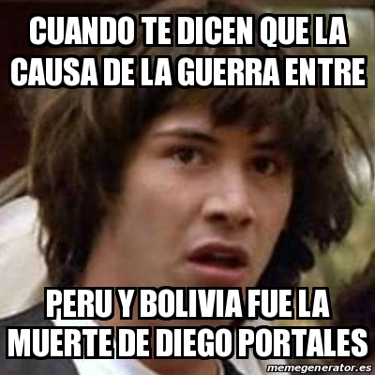En 1835 Diego Portales, vuelve a la arena política nacional y el presidente Prieto le nombra ministro de Guerra más adelante se le agrega el Cargo de Ministro del Interior. La mayor preocupación de Portales, será demostrar el peligro que existía en la formación de la “Confederación Perú Boliviana”. Le exige al presidente de Bolivia el General Andrés de Santa Cruz:

* La Disolución de la Confederación
* Reconocimiento de la deuda que tenía el Perú con Chile
* Garantías comerciales a los exportadores de trigo chileno.

Las peticiones no son aceptadas y Chile en 1836 declara la Guerra a la Confederación Perú boliviana. En junio de 1837 unos militares chilenos sublevados dan muerte al ministro Portales. Esto en vez de terminar el conflicto provoca un malestar en la población chilena que pasa a apoyar en pleno la guerra.

|  |
| --- |
| EL ASESINATO DE DIEGO PORTALES  <https://www.youtube.com/watch?v=S4Tc7kz82SA&list=PL9370720EB31BDBC5&index=74> |

1. **La guerra de la confederación Perú- boliviana**

Fue un conflicto bélico que se inicia en 1836 y finaliza en 1839. Donde participan las naciones de Perú y Bolivia unidad bajo una alianza, en contra de Chile.

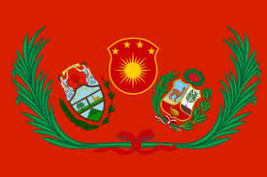**Las causas de la guerra:**

* Creación confederación Perú - boliviana por Andrés de Santa Cruz quien quiere volver a crear Imperio Incaico
* Perú no quiere pagar deuda pendiente por gastos de la expedición libertadora del Perú
* Rivalidad comercial entre Valparaíso y Callao por control del Pacifico.

**El desarrollo de la guerra:**

* Mariano Egaña es enviado a Perú, pero no logra nada con Santa Cruz.
* 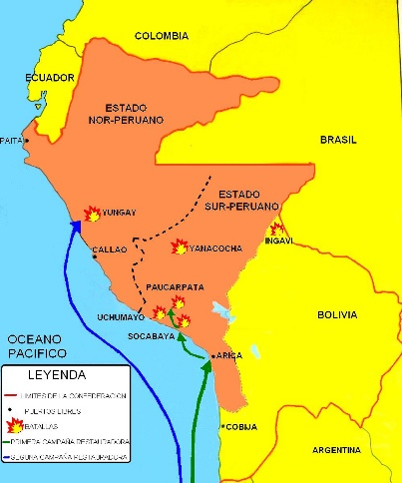Se declara la guerra en noviembre de1836.
* El asesinato de Portales en 1837 provoca que la guerra se haga popular.

**Primera Expedición:**  Manuel Blanco Encalada firma con la confederación el TRATADO DE PAUCARPATA (es rechazado por Chile):

* Chile debe devolver los barcos peruanos incautados
* El ejército chileno debe regresar
* Perú reconoce la deuda (pero no la paga)
* Chile reconoce la existencia de la Confederación.

**Segunda expedición**: Manuel Bulnes.

* BATALLA DE YUNGAY (20/01/1839): Andrés de Santa Cruz es derrotado definitivamente por los chilenos. Desaparece definitivamente la Confederación Perú - boliviana.

**Consecuencias de la guerra:**

* Afianzamiento del sentimiento de nacionalidad.
* Chile se transforma en una potencia dominante en el Pacífico.
* Manuel Bulnes aparece como un héroe nacional.

|  |
| --- |
| LA GUERRA CONTRA LA CONFEDERACION PERU BOLIVIANA <https://www.youtube.com/watch?v=8VcjJVOqYP4&list=PL9370720EB31BDBC5&index=19> |

|  |
| --- |
| **LINK DE LA CLASE:** Las clases se subirán semana a semana en mi canal de YouTube  [**https://www.youtube.com/channel/UCObBz5ZfPOT7dXgOmxY4cmg?view_as=subscriber**](https://www.youtube.com/channel/UCObBz5ZfPOT7dXgOmxY4cmg?view_as=subscriber)  Clase 3: Gobierno de José Joaquín Prieto, La guerra de la Confederación. Primeros Medios |

**Actividad N°2**: Resolver el siguiente crucigrama

|  |  |  |  |  |  |  |  |  |  |  |  |  |  |  |  |  |  |  |  |  |  |  |  |  |  |  |  |
| --- | --- | --- | --- | --- | --- | --- | --- | --- | --- | --- | --- | --- | --- | --- | --- | --- | --- | --- | --- | --- | --- | --- | --- | --- | --- | --- | --- |
|  |  |  |  |  |  |  |  |  |  |  |  |  |  |  |  |  |  |  |  |  |  |  |  |  |  |  |  |
|  |  |  |  |  |  |  |  |  |  |  |  |  |  |  |  |  |  |  | **16** |  |  |  |  |  |  |  |  |
|  |  |  |  |  |  |  |  |  |  |  |  |  |  |  |  |  |  |  |  |  |  |  |  |  |  |  |  |
|  |  |  |  |  |  |  |  |  |  |  |  |  |  |  |  |  |  |  |  |  |  |  |  |  |  |  |  |
|  |  |  |  |  |  |  |  |  |  |  | **4** |  |  |  |  | **2** |  |  |  |  |  |  |  |  |  |  |  |
|  |  |  |  |  |  | **10** |  |  |  |  |  |  |  |  |  |  |  |  |  |  |  |  |  |  | **11** |  |  |
|  |  |  |  |  |  | **14** |  |  |  |  |  |  |  | **8** |  |  |  |  |  |  |  |  |  |  |  |  |  |
|  |  |  |  | **3** |  |  |  |  |  |  |  |  |  |  |  |  |  |  |  |  |  |  |  |  |  |  |  |
|  |  |  | **1** |  |  |  |  |  |  |  |  |  |  |  |  |  | S |  |  |  |  |  |  |  |  |  |  |
|  |  |  | **12** |  |  |  |  |  |  |  |  |  |  |  |  |  |  |  |  | **15** |  |  |  |  |  |  |  |
|  |  |  |  |  |  |  |  |  |  |  |  |  |  |  |  |  |  |  |  |  |  |  |  |  |  |  |  |
|  |  |  |  |  |  |  |  |  |  |  |  |  |  | **9** |  |  |  |  |  |  |  |  |  |  |  |  |  |
| **6** |  |  |  |  |  |  |  |  |  |  |  |  |  |  |  |  |  |  |  |  |  |  |  |  |  |  |  |
|  |  |  |  |  |  |  |  |  |  |  |  |  |  |  |  |  |  |  |  |  |  |  |  |  |  |  |  |
|  |  |  |  |  |  |  |  |  |  |  |  |  |  |  |  |  |  |  |  |  |  |  |  |  |  |  |  |
|  |  |  |  |  |  |  |  |  | **7** |  |  |  |  |  |  |  |  |  |  |  |  |  |  |  |  |  |  |
|  |  |  |  |  |  |  |  |  |  |  |  |  |  |  |  |  |  |  |  |  |  |  |  |  |  |  |  |
|  | **13** |  |  |  |  |  |  |  |  |  |  |  |  |  |  |  |  |  |  |  |  |  |  |  |  |  |  |
|  |  |  |  |  |  |  |  |  |  |  |  |  |  |  |  |  |  |  |  |  |  |  |  |  |  |  |  |
|  |  |  |  |  |  |  |  |  |  |  |  |  |  | **5** |  |  |  |  |  |  |  |  |  |  |  |  |  |
|  |  |  |  |  |  |  |  |  |  |  |  |  |  |  |  |  |  |  |  |  |  |  |  |  |  |  |  |
|  |  |  |  |  |  |  |  |  |  |  |  |  |  |  |  |  |  |  |  |  |  |  |  |  |  |  |  |
|  |  |  |  |  |  |  |  |  |  |  |  |  |  |  |  |  |  |  |  |  |  |  |  |  |  |  |  |

|  |  |
| --- | --- |
| 1. **Ministro de Guerra y Marina** 2. **Presidente de chile por el periodo de 1831-1841** 3. **Gobiernos que duran 10 años** 4. **Presidente de Perú** 5. **Tipo de voto** 6. **Descubre una mina de plata** 7. **Redacta la constitución de 1833** 8. **Norma máxima de un Estado** | 1. **Tratado rechazado por Chile** 2. **20/01/1839** 3. **Ideario Portaliano** 4. **Mina de plata** 5. **Liberales** 6. **Conservadores** 7. **Héroe de la guerra de la confederación Perú boliviana** 8. **Presidente de Chile 1851-1861** |

**AUTOEVALUACIÓN** A continuación, se presentan dos autoevaluaciones. Una en donde usted debe escribir cómo se sienten en relación a su trabajo en la bitácora y la segunda de acuerdo a los indicadores que aparecen usted deben marcar con una x en el nivel de la escala que usted considere representa su grado de acuerdo. Recuerde que la autoevaluación se debe realizar con seriedad y conciencia de la influencia que su juicio tendrá en la valoración global que posteriormente se realice sobre su actuación y progresos.

|  |  |
| --- | --- |
| NOMBRE: | INDICADORES |
| ¿Cómo te sientes con la lección de hoy? | MARQUE UNA CARITA |
| ¿Por qué? |  |
| ¿Que cosas aprendiste hoy? |  |
| ¿Qué preguntas todavia tienes? |  |
| ¿Qué cosas te sorprendieron de la lección? |  |
| ¿Qué parte de la lección de hoy puede enseñar a uno de sus compañeros de clase? ¿Por qué? |  |
| ¿Cómo puede conectar la lección de hoy con el mundo real? |  |

**AUTOEVALUACIÓN 1:**

**Autoevaluación 2:**

|  |
| --- |
| **INDICADORES:**  **Muy de Acuerdo**: De excelente nivel, cumplí siempre y a tiempo con lo solicitado **De acuerdo:** De buen nivel, cumplí en ocasiones y a tiempo con lo solicitado **En desacuerdo:** De un nivel suficiente, cumplí en ocasiones y dando el mínimo de mi capacidad. **Muy en Desacuerdo:** Deficiente, no cumplí con lo solicitado |

|  |  |  |  |  |
| --- | --- | --- | --- | --- |
| Indicador personal | Muy  De Acuerdo | De acuerdo | En  desacuerdo | Muy en desacuerdo |
| Me comprometí con el trabajo de la bitácora | . |  | . |  |
| Organice mis tiempos para realizar la bitácora |  |  |  |  |
| Seguí las instrucciones para realizar la bitácora |  |  |  |  |
| Me he esforzado en superar mis dificultades |  |  |  |  |
| Me siento satisfecho con el trabajo realizado |  |  |  |  |
| He cumplido en los tiempos de realización de la bitácora |  |  |  |  |
| Mi actitud ha sido buena en relación al trabajo de la bitácora |  |  |  |  |

**BITÁCORA DE TRABAJO PARA ESTUDIANTES**

**CUARTA SEMANA**

|  |  |  |  |  |  |
| --- | --- | --- | --- | --- | --- |
| **Desde el día** | 15 de junio | **Hasta el día** | 19 de junio | | |
| **Sector/ Subsector de aprendizaje/ Especialidad** | Historia Geografía y Ciencias Sociales | | **Cursos** | Primeros Medios | |
| **Profesor(as)** | Nathalie Barra Ulloa  Karla Torrealba | | | | |
| **Nombre Estudiante** |  | | | | |
| **Curso Estudiante** |  | | **Letra** | |  |
| **Unidad 1:** | La construcción de estados naciones en Europa, América y Chile y los desafíos de su consolidación en el territorio nacional | | | | |
| **Objetivo de Aprendizaje** | Caracterizar la consolidación de la República en Chile, considerando la defensa del territorio nacional, el voto censitario, la institucionalización del debate político  Analizar cómo el desarrollo de espacios de expresión de la opinión pública (prensa, historiografía, literatura y movilización política) y del sistema educacional, contribuyeron a expandir y profundizar la idea de nación durante el siglo XIX en Chile | | | | |
| **Contenidos** | República Conservadora (1830-1861)   * Misiones científicas * Gobierno de Manuel Bulnes Prieto | | | | |

**REPÚBLICA CONSERVADORA 1831-1861**

1. **Misiones Científicas en Chile**

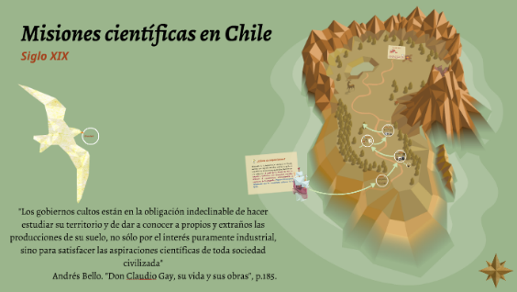

Durante el siglo XIX viajeros y explorados europeos visitaron Chile, para conocer su geografía, sociedad y naturaleza. Sus investigaciones tuvieron un importante papel en el reconocimiento geográfico y la construcción de identidades nacionales en Chile este trabajo se desarrolló gracias al impulso Estatal, que, tras consolidar la república en Chile, tuvo la necesidad de reconocer las características físicas y riquezas que poseía Chile, una de las iniciativas del gobierno fue contratar científicos extranjeros entre los que destacan:

|  |  |
| --- | --- |
| **ANDRÉS BELLO**     * Venezolano, llega a Chile 1829, donde desarrollo grandes obras en derecho y humanidades. Redactó el Código Civil. * Bajo su inspiración se crea la Universidad de Chile, donde se convirtió en rector por dos décadas | **CLAUDIO GAY**     * Naturalista francés que, en 1830, firmó un contrato con el Estado chileno para hacer un registro de las especies naturales del país. * Escribe la primera historia de Chile * Funda el Museo de Historia Natural |
| **IGNACIO DOMEYKO**     * Científico polaco que fue contrato por el estado para asumir la catedra de química y mineralogía en el Liceo de Coquimbo. * Forma la escuela de ingenieros | **RUDULFO PHILIPPI**     * Cirujano y naturalista alemán que dio clases de botánica y zoología en la Universidad de Chile. Complemento la docencia con exploraciones científicas. |

También hubo expediciones motivadas por la investigación científica de iniciativas privadas

|  |  |
| --- | --- |
| **CARLOS LAMBERT**     * Ingeniero francés que exploró el territorio por iniciativa personal y conoció el potencial minero del Norte Chico. | **CHARLES DARWIN**     * Influyente científico británico que viajó a tierra de fuego y recorrió diversos lugares de Chile, realizando observaciones geológicas, botánicas, antropológicas y zoológicas |

|  |
| --- |
| APORTES DE EXTRANJEROS  <https://www.youtube.com/watch?v=tU-Ao4tZXMs> |

1. **Gobierno de Manuel Bulnes Prieto 1841-1851**

En 1841 se hacen elecciones presidenciales. Manuel Bulnes, el héroe de la guerra contra la Confederación, es elegido por amplia mayoría. Con la muerte de Portales, la influencia de sus ideales se va perdiendo, lo que se refleja en la actitud conciliadora de Bulnes que permite el regreso a Chile de los Pipiolos exiliados. Esta actitud se basa en la creencia de Bulnes que el país había alcanzado una estabilidad suficiente como para que exista una oposición liberal.

**Obras del gobierno de Manuel Bulnes:**

* Escuela Normal de Preceptores. Domingo Faustino Sarmiento (1° director) (1842)
* Creó la Universidad de Chile.  (1842)
* Se instauraron las formalidades para matrimonios entre no católicos (1844)
* Gran influencia de ideas extranjeras liberales que se basan en lo clásico y romántico.
* Se dicta la ley de colonización
* Se realiza la ocupación de magallanes y crea el fuerte Bulnes
* Se inicia la colonización de Valdivia

1. **El desarrollo educacional**

Es revelador que, gracias a la sugerencia de Mariano Egaña, la constitución de 1833 incorporara el concepto de que la **educación pública** constituía una atención preferente del estado. Pero, además de eso, se percibe una política ininterrumpida de establecer centros de enseñanza y una preocupación absorbente por los problemas del lenguaje. Andrés Bello realizaba un gigantesco esfuerzo en torno a la **gramática castellana**, Manuel Montt impulsó, primero como ministro de instrucción y luego como presidente de la república, un conjunto de iniciativas destinadas a obtener la mayor eficacia en la educación pública.Desde los primeros años de gobierno de Bulnes puede seguirse una línea coherente de realizaciones: creación de una **Escuela Normal de Preceptores, fundación de numerosas escuelas primarias fiscales, fortalecimiento de la enseñanza femenina** y, por último, la **dictación en 1860 de la Ley Orgánica de Enseñanza Primaria y Normal**, que rigió más de medio siglo y aseguró el principio de la gratuidad de la instrucción primaria y la dirección estatal de ella.

La fundación en 1842 de la Universidad de Chile fue un estímulo intelectual de magnitud. Nació como una institución exclusivamente académica y no profesional. Contó con cinco facultades: Filosofía y Humanidades, Matemáticas y Ciencias Naturales, Medicina, Leyes, Teología. Su objetivo principal era el cultivo y adelanto de las artes, las ciencias y las letras, es decir, actividades de investigación y análisis. Se le agregó, además, la inspección y orientación de la enseñanza que los establecimientos públicos o privados impartieran en todos los niveles y campos de aprendizaje. Sólo algunos años más tarde se incorporarán directamente a la Universidad algunas escuelas de carácter profesional.

1. **La generación del 42**

Muchos de estos jóvenes han sido considerados como integrantes de la llamada Generación de 1842, José Victorino Lastarria, Salvador Sanfuentes, Santiago Arcos, Francisco Bilbao, Federico Errázuriz, Domingo Santa María, Eusebio Lillo, Alberto Blest Gana, Diego Barros Arana, Benjamín Vicuña Mackenna y otros más formada en torno a la Sociedad Literaria de Santiago. En esta organización se defendían los principios del Romanticismo, en reacción frente al clasicismo, Francisco Bilbao, Manuel Antonio Matta, Aníbal Pinto, Alberto Blest Gana y Salvador Sanfuentes de la **GENERACIÓN DEL 42**

**Movilización Política:** Se funda la Sociedad Literaria fundada por **José Victorino Lastarria**, un grupo de jóvenes intelectuales insatisfechos con el gobierno de los conservadores. En 1850, Francisco Bilbao y Santiago Arcos fundan la Sociedad de la Igualdad, compuesta por artesanos, trabajadores, profesionales y sectores populares.

1. **Las finanzas**

Se comienza a ordena las finanzas de Chile. El responsable de este proceso fue el ministro de Hacienda de José Joaquín Prieto y Manuel Bulnes llamado **EL MAGO DE LAS FINANZAS Manuel Rengifo** quien estableció una serie de reformas para asegurar el ingreso de dinero al Estado, a través de una:

* **Reforma tributaria:** Reemplazo los impuestos coloniales, por nuevos impuestos en relación a las actividades agrícolas, reformuló las disposiciones de las aduaneras.
* **Impulsó la migración:** Se facilitan la llegada de extranjeros sobre todos de alemanes**.**

|  |
| --- |
| **LINK DE LA CLASE:** Las clases se subirán semana a semana en mi canal de YouTube  [**https://www.youtube.com/channel/UCObBz5ZfPOT7dXgOmxY4cmg?view_as=subscriber**](https://www.youtube.com/channel/UCObBz5ZfPOT7dXgOmxY4cmg?view_as=subscriber)  Clase 4: Misiones Científicas, Gobierno de Manuel Bulnes Prieto. Primeros Medios |

**Actividad N° 4** 😊: Buscar las siguientes palabras en la sopa de letras una vez que las haya encontrado realizar una definición de cada una de ellas.

|  |  |  |
| --- | --- | --- |
| * Geografía * Andrés Bello * Charles Darwin * Escuela de preceptores | * Sociedad de la igualdad * Manuel Rengifo * Educación publica * Estado * Instrucción Primaria | * Romanticismo * Botánica * Zoología * Antropología * Código civil |

**SOPA DE LETRAS 😊**

|  |  |  |  |  |  |  |  |  |  |  |  |  |  |  |  |  |  |  |  |  |  |  |  |  |  |
| --- | --- | --- | --- | --- | --- | --- | --- | --- | --- | --- | --- | --- | --- | --- | --- | --- | --- | --- | --- | --- | --- | --- | --- | --- | --- |
| **Q** | **W** | **E** | **R** | **T** | **Y** | **U** | **I** | **O** | **P** | **A** | **S** | **D** | **F** | **G** | **H** | **J** | **K** | **L** | **Ñ** | **Z** | **X** | **C** | **V** | **B** | **B** |
| **Z** | **E** | **G** | **E** | **O** | **G** | **R** | **A** | **F** | **I** | **A** | **R** | **I** | **N** | **O** | **C** | **E** | **R** | **O** | **N** | **T** | **T** | **Q** | **M** | **N** | **V** |
| **O** | **D** | **O** | **M** | **A** | **M** | **U** | **N** | **T** | **L** | **I** | **I** | **A** | **M** | **Y** | **O** | **Y** | **T** | **O** | **B** | **E** | **P** | **A** | **N** | **T** | **Y** |
| **O** | **D** | **O** | **N** | **U** | **T** | **D** | **A** | **D** | **L** | **A** | **U** | **G** | **I** | **A** | **L** | **E** | **D** | **D** | **A** | **D** | **E** | **I** | **C** | **O** | **S** |
| **L** | **Q** | **A** | **V** | **N** | **F** | **D** | **A** | **H** | **V** | **R** | **E** | **O** | **G** | **F** | **A** | **A** | **B** | **B** | **N** | **M** | **Y** | **E** | **S** | **T** | **A** |
| **O** | **A** | **V** | **T** | **M** | **A** | **R** | **I** | **P** | **O** | **S** | **F** | **R** | **R** | **L** | **I** | **V** | **I** | **C** | **O** | **G** | **I** | **D** | **O** | **C** | **D** |
| **G** | **Z** | **D** | **P** | **S** | **L** | **E** | **O** | **B** | **V** | **I** | **A** | **C** | **O** | **Y** | **I** | **G** | **O** | **L** | **E** | **F** | **G** | **I** | **O** | **L** | **O** |
| **I** | **X** | **K** | **R** | **O** | **E** | **C** | **A** | **T** | **G** | **A** | **I** | **A** | **C** | **I** | **N** | **A** | **T** | **O** | **B** | **C** | **O** | **G** | **E** | **O** | **A** |
| **A** | **S** | **A** | **H** | **U** | **T** | **O** | **F** | **N** | **Z** | **A** | **N** | **A** | **H** | **O** | **R** | **S** | **O** | **L** | **L** | **U** | **L** | **N** | **L** | **L** | **B** |
| **U** | **W** | **T** | **D** | **I** | **O** | **N** | **E** | **Y** | **B** | **U** | **C** | **I** | **A** | **R** | **A** | **T** | **I** | **P** | **A** | **T** | **L** | **A** | **D** | **C** | **E** |
| **Y** | **E** | **Y** | **D** | **G** | **B** | **R** | **A** | **R** | **E** | **P** | **M** | **A** | **S** | **E** | **T** | **R** | **O** | **J** | **O** | **J** | **E** | **O** | **E** | **A** | **F** |
| **T** | **D** | **N** | **S** | **A** | **L** | **N** | **I** | **W** | **R** | **A** | **D** | **S** | **E** | **L** | **R** | **A** | **H** | **C** | **G** | **D** | **B** | **C** | **U** | **I** | **G** |
| **U** | **C** | **V** | **A** | **E** | **A** | **A** | **A** | **D** | **C** | **F** | **G** | **H** | **O** | **J** | **T** | **F** | **E** | **D** | **C** | **B** | **S** | **F** | **Y** | **G** | **I** |
| **Y** | **V** | **V** | **U** | **F** | **T** | **C** | **C** | **O** | **P** | **M** | **N** | **B** | **C** | **A** | **S** | **A** | **S** | **X** | **C** | **V** | **E** | **N** | **M** | **O** | **F** |
| **F** | **F** | **N** | **C** | **H** | **U** | **L** | **E** | **T** | **T** | **B** | **E** | **B** | **A** | **F** | **L** | **O** | **G** | **T** | **Y** | **U** | **R** | **G** | **G** | **L** | **F** |
| **R** | **A** | **C** | **P** | **A** | **N** | **C** | **A** | **C** | **I** | **L** | **B** | **U** | **P** | **N** | **O** | **I** | **C** | **A** | **C** | **U** | **D** | **E** | **D** | **O** | **B** |
| **M** | **D** | **C** | **M** | **L** | **O** | **L** | **A** | **Z** | **A** | **Q** | **A** | **S** | **S** | **D** | **F** | **G** | **H** | **J** | **K** | **L** | **N** | **D** | **B** | **P** | **N** |
| **O** | **J** | **I** | **N** | **S** | **T** | **R** | **U** | **C** | **C** | **I** | **O** | **N** | **P** | **R** | **I** | **M** | **A** | **R** | **I** | **A** | **A** | **Q** | **S** | **O** | **M** |
| **L** | **A** | **P** | **R** | **F** | **E** | **V** | **E** | **L** | **L** | **A** | **A** | **S** | **D** | **F** | **G** | **H** | **J** | **K** | **L** | **Ñ** | **U** | **Y** | **T** | **R** | **R** |
| **S** | **E** | **R** | **O** | **T** | **P** | **E** | **C** | **E** | **R** | **P** | **E** | **D** | **A** | **L** | **E** | **U** | **C** | **S** | **E** | **C** | **X** | **Z** | **W** | **T** | **E** |
| **D** | **D** | **V** | **E** | **F** | **O** | **R** | **P** | **A** | **L** | **B** | **S** | **E** | **F** | **G** | **O** | **T** | **O** | **P** | **W** | **W** | **E** | **R** | **T** | **N** | **L** |
| **A** | **S** | **D** | **F** | **R** | **E** | **W** | **A** | **C** | **R** | **O** | **M** | **A** | **N** | **T** | **I** | **C** | **I** | **S** | **M** | **O** | **B** | **N** | **M** | **A** | **K** |

|  |  |
| --- | --- |
| Geografía: | Educación pública: |
| Andrés Bello: | Estado: |
| Charles Darwin: | Romanticismo: |
| Escuela de preceptores: | Botánica: |
| Sociedad de la igualdad: | Zoología: |
| Manuel Rengifo: | Antropología: |
| Instrucción primaria: | Código Civil: |

**AUTOEVALUACIÓN** A continuación, se presentan dos autoevaluaciones. Una en donde usted debe escribir cómo se sienten en relación a su trabajo en la bitácora y la segunda de acuerdo a los indicadores que aparecen usted deben marcar con una x en el nivel de la escala que usted considere representa su grado de acuerdo. Recuerde que la autoevaluación se debe realizar con seriedad y conciencia de la influencia que su juicio tendrá en la valoración global que posteriormente se realice sobre su actuación y progresos.

|  |  |
| --- | --- |
| NOMBRE: | INDICADORES |
| ¿Cómo te sientes con la lección de hoy? | MARQUE UNA CARITA |
| ¿Por qué? |  |
| ¿Que cosas aprendiste hoy? |  |
| ¿Qué preguntas todavia tienes? |  |
| ¿Qué cosas te sorprendieron de la lección? |  |
| ¿Qué parte de la lección de hoy puede enseñar a uno de sus compañeros de clase? ¿Por qué? |  |
| ¿Cómo puede conectar la lección de hoy con el mundo real? |  |

**AUTOEVALUACIÓN 2**

|  |
| --- |
| **INDICADORES:**  **Muy de Acuerdo**: De excelente nivel, cumplí siempre y a tiempo con lo solicitado **De acuerdo:** De buen nivel, cumplí en ocasiones y a tiempo con lo solicitado **En desacuerdo:** De un nivel suficiente, cumplí en ocasiones y dando el mínimo de mi capacidad. **Muy en Desacuerdo:** Deficiente, no cumplí con lo solicitado |

|  |  |  |  |  |
| --- | --- | --- | --- | --- |
| Indicador personal | Muy  De Acuerdo | De acuerdo | En  desacuerdo | Muy en desacuerdo |
| Me comprometí con el trabajo de la bitácora | . |  | . |  |
| Organice mis tiempos para realizar la bitácora |  |  |  |  |
| Seguí las instrucciones para realizar la bitácora |  |  |  |  |
| Me he esforzado en superar mis dificultades |  |  |  |  |
| Me siento satisfecho con el trabajo realizado |  |  |  |  |
| He cumplido en los tiempos de realización de la bitácora |  |  |  |  |
| Mi actitud ha sido buena en relación al trabajo de la bitácora |  |  |  |  |

**Solucionarios**

**Actividad 1**

1. La **BURGUESIA** fue protagonista de los procesos de tensiones y trasformaciones políticas, económicas y sociales.
2. Las ideas liberales proponían **IGUALDAD PARA TODAS LAS PERSONAS, LA PARTICIPACION CIUDADANA Y EL SENTIMIENTO DE PERTENENCIA A LA COMUNIDAD**
3. Las ideas liberales surgen tras la **REVOLUCION FRANCESA**
4. Se conoce como **NACIÓN** cuando un grupo de personas se relaciona entre si
5. La **CONSTITUCIÓN** es la norma máxima de un Estado
6. Cuando una persona se identifica con el lugar en donde vive, se le conoce como **NACIONALISMO**
7. Un ejemplo de nacionalismo como expansión podría ser **PRIMERA GUERRA MUNDIAL**, **SEGUNDA GUERRA MUNDIAL, IMPERIALISMO**
8. Un ejemplo de demanda de autonomía podría ser **LOS RAPA NUI O MAPUCHES**
9. El líder de la unificación de Italia es **VICTOR MANUEL II** y el de Alemania **GUILLERMO I**
10. **SIMÓN BOLÍVAR** desarrolló el sueño de la **GRAN COLOMBIA** la cual agrupaba países como **VENEZUELA, COLOMBIA, ECUADOR Y PANAMÁ**. La cual no funcionó **POR LA DIFERENCIA ENTRE SUS HABITANTES**
11. Las provincias **UNIDAS DEL RIO DE LA PLATA** estaba compuesta por ARGENTINA**, URUGUAY Y PARAGUAY**
12. Chile y Perú se tuvieron que enfrentar a **ESPAÑA**. Mientras que **MEXICO** a Estados Unidos y **FRANCIA**.

**Actividad 2**

|  |  |
| --- | --- |
| **Voto censitario** | Voto en la actualidad |
| * **Votaban solo los hombres. Mayores de 25 años si eran solteros y mayores de 21 años si eran casados** * **Deben saber leer y escribir** * **Tener una propiedad o terreno** * **Recibir una renta (sueldo)** | 1. Ser mayor de 18 años  2. No haber sido condenado a pena aflictiva  3. Extranjero con 5 años en Chile  4. No ser declarado interdicto |

|  |  |
| --- | --- |
| **ESTADO FEDERAL** | **ESTADO UNITARIO** |
| Tienen un poder central, pero cada estado puede tener sus propias leyes. Aunque todos se rigen por la constitución  Países:  Estados Unidos  México | Tienen un poder central, y las leyes rigen de igual forma en todo el territorio  Países:  Chile  Perú |

|  |  |
| --- | --- |
| **Periodo** | **¿Qué Ocurrió? O ¿qué Ocurría?** |
| Anarquía | Periodo de desorden político, se suceden un gobierno tras otro. Este periodo conformó las bases de la naciente república en Chile. |
| Facciones políticas | Existían cinco grupos políticos cada uno con visiones diferentes que querían plasmar sus ideas en el gobierno. De estas facciones destacan, los pipiolos, pelucones, o´higginistas, estanqueros y federalistas |
| Ensayos constitucionales | Se realizaron tres ensayos de constitución para tratar de normar a la nación que recién se estaba organizando estos ensayos son:  Ensayo constitucional de 1823, moralista  Ensayo constitucional de 1826, federalista  Ensayo constitucional de 1828, liberal |
| Batalla de Lircay | Es en enfrentamiento militar entre los pipiolos a cargo de Ramón Freire y de los pelucones a cargo del José Joaquín Prieto, para establecer quien gobernaría el país, Finalmente ganan los pelucones dando inicio a la republica conservadora |

**Actividad 3**

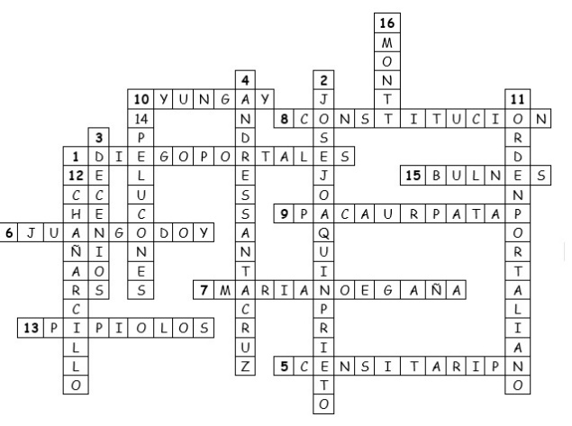

**Actividad 4**

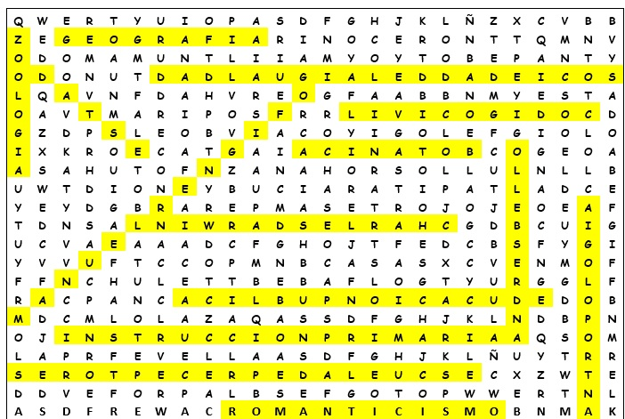

|  |  |
| --- | --- |
| Geografía: Ciencias que estudia y describe la superficie de la tierra | Educación pública: sistema educativo de cada país el cual se sustenta a través del estado con el pago de impuestos |
| Andrés Bello: venezolano, llega a Chile 1829, donde desarrollo grandes obras en derecho y humanidades. Redactó el Código Civil. | Estado: Un Estado es una organización política constituida por un conjunto de instituciones burocráticas |
| Charles Darwin: Influyente científico británico que viajó a tierra de fuego y recorrió diversos lugares de Chile, realizando observaciones geológicas, botánicas, antropológicas y zoológicas | Romanticismo: Movimiento cultural y artístico que se desarrolló en Europa y América durante el siglo XIX. |
| Escuela de preceptores: escuela para formar profesores de enseñanza primaria | Botánica: Es la rama de la biología que estudia las plantas |
| Sociedad de la igualdad: organización política fundada por intelectuales liberales en contra de los pensamientos conservadores de la época | Zoología: Ciencia que estudia a los animales |
| Manuel Rengifo: ministro de hacienda conocido como el mano de las finanzas realizo una serie de reformas tributarias e impulsó la llegada de migrantes europeos | Antropología: Ciencia que estudia los aspectos físicos y las manifestaciones sociales y culturales de las comunidades humanas |
| Instrucción primaria: Enseñanza Básica | Código Civil:  es el cuerpo legal que regula sustancialmente las materias jurídicas civiles en Chile |